引用链接：官方商品页

译文（日译中）

ANGEL PHILIA SAYO Soft Skin ver.
- 年份：2018
- 分类：通常是整个娃娃
- 官方页面公开日：2018-07-17
- 销售价格：¥53,900
- 库存状态：售罄
- 原始标题：ANGEL PHILIA Sayo柔Soft Skin版本[Warehouse Listing]★已售罄

图片
- 01.jpg (01.jpg) ｜ 图片来源：官方侧面图片d_set_sayo_001.jpg

- 02.jpg (02.jpg) ｜ 图片来源：官方图片 d_set_sayo_001-02.jpg
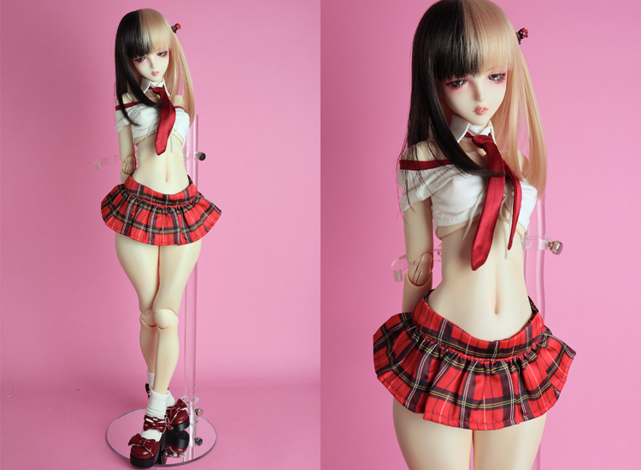
- 03.jpg (03.jpg) ｜ 图片来源：官方侧面图片d_set_sayo_001-03.jpg
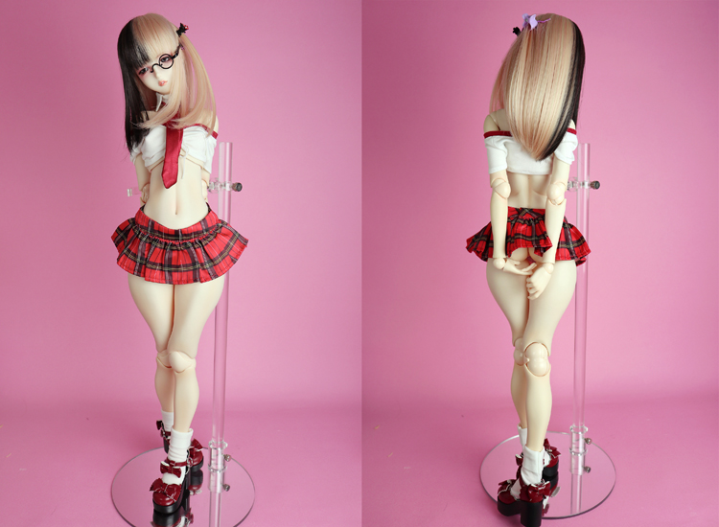

商品页面正文
标题：ANGEL PHILIA SAYO Soft Skin ver.
官方页面公开日：2018-07-17
销售价格：¥53,900
库存状态：售罄
【商品介绍】
過去人気のあったあの？SAYOが、Soft Skinボディを起用したANGEL PHILIAバージョンとなって帰ってきます。ちょっと変わったアンニュイなオンナノコSAYOを演出してみてはいかがでしょうか。
“Soft Skin” 是什么？
通过将外皮软胶零件成型得更薄，使其更柔软，从而还原了原本受外皮形状和材质硬度限制的内部骨架可动范围。请享受新的摆姿可能性。
【商品详情】
■形態■ 已上色成品/ヘッド＆ボディ套装＜※ウィッグ・衣装及びアクセサリー等は附带いたしません。＞
《规格》
■头部部： Type-M（入眼式/眼袋尺寸16mm、假发尺寸/约6〜7英寸）、成型色/白肌、已化妆、带睫毛
■眼珠： 原创娃用眼珠 グレー 16mm
■身体： 上身/Type-H(Sofo Skin)、下身/Type-H(Soft Skin)、大腿/Type-H(Soft Skin)、小腿/Type-C、上臂/オビツ50(Soft Skin)、下臂/オビツ50、足/普通脚型(オビツ50)、手/造型手3種(持物手・握拳手・张开手)
■可选件： 足/高跟脚
■内部骨架■ オビツ48.5cm仕様
■成型色■ 白肌
*所有外皮sofubi部件均已制作（彩色）
*脚上没有磁铁
※足マグネット用の鉄板丸ベースは不附带
■材质■ 外装ボディ・ヘッドパーツ/PVC(软胶制)、内部骨架/ABS・POM、ドールアイ/亚克力制
*由于仅在日本销售，因此我们不接受海外运送的申请。（不提供海外运输。）
*付款方式仅由Yamato Transport的TA-Q-BIN Collect （货到付款）处理。
*除了正常的现金支付外，您还可以使用信用卡（借记卡）或电子货币来支付此产品。
●ボディ製作: オビツ製作所
●发行方：QUARANTOTTO
■販売に関する注意事項■
注：本商品仅限日本国内销售，不接受海外发货申请，请提前知悉。
*请注意，如果订单详细信息中有遗漏或错误，则可能无效。
注：发货方式仅限 Yamato 运输。
*付款方式为Yamato TA-Q-BIN Collect （货到付款）。
*付款金额为每单位产品的价格，包括税费+运费（运费+消费税）。（但是，冲绳县和一些偏远岛屿可能会收取额外的运费。）
*本产品还可以在货到付款时用于信用卡（借记卡）和电子货币支付。（但是，根据卡公司的不同，您可能无法使用它。建议用户自行决定。）
*由于包装形式的原因，本产品不能与其他产品一起使用。此外，请注意，即使您使用信用卡（借记卡）或电子货币申请，我们也不能将运费和支付与其他物品结合使用。

原文（日文）

ANGEL PHILIA SAYO Soft Skin ver.
- 年：2018
- 分類：通常整娃
- 公式ページ公開日：2018-07-17
- 販売価格：¥53,900
- 在庫状態：売り切れ
- 原始タイトル：ANGEL PHILIA SAYO Soft Skin ver. 【蔵出品】★売切れ

画像
- 01.jpg (01.jpg) ｜ 画像出典：官方图片 d_set_sayo_001.jpg

- 02.jpg (02.jpg) ｜ 画像出典：官方图片 d_set_sayo_001-02.jpg

- 03.jpg (03.jpg) ｜ 画像出典：官方图片 d_set_sayo_001-03.jpg


商品ページ本文
タイトル：ANGEL PHILIA SAYO Soft Skin ver.
公式ページ公開日：2018-07-17
販売価格：¥53,900
在庫状態：売り切れ
【商品紹介】
過去人気のあったあの？SAYOが、Soft Skinボディを起用したANGEL PHILIAバージョンとなって帰ってきます。ちょっと変わったアンニュイなオンナノコSAYOを演出してみてはいかがでしょうか。
★「SoftSkin」とは
外皮ソフビパーツを薄く成型する事で柔らかくなり、外皮パーツの形状や材質の硬さにより制限されていたインナーフレーム本来の可動範囲を再現いたしました。新たなポージングの可能性をお楽しみください。
【商品詳細】
■形態■ 彩色済完成品/ヘッド＆ボディセット＜※ウィッグ・衣装及びアクセサリー等は付属いたしません。＞
《仕様》
■ヘッド■ Type-M（入れ目式/目袋サイズ16mm、ウィッグサイズ/約6〜7インチ）、成型色/ホワイティ、メイク済み、まつ毛付き
■アイ■ オリジナルドールアイ グレー 16mm
■ボディ■ 上胴/Type-H(Sofo Skin)、下胴/Type-H(Soft Skin)、フトモモ/Type-H(Soft Skin)、スネ/Type-C、上腕/オビツ50(Soft Skin)、下腕/オビツ50、足/ノーマル足タイプ(オビツ50)、手/デザインハンド3種(持ち手・握り手・開き手)
■オプション■ 足/ヒールタイプ足
■インナーフレーム■ オビツ48.5cm仕様
■成型色■ ホワイティ
※外皮ソフビパーツはすべてメイク(彩色)済です
※足にはマグネットは入っておりません
※足マグネット用の鉄板丸ベースは付属しません
■材質■ 外装ボディ・ヘッドパーツ/PVC(ソフトビニール製)、内部フレーム/ABS・POM、ドールアイ/アクリル製
※日本国内のみでの販売となりますなりますので、海外発送でのお申込みはお受けできませんので予めご了承ください。（Overseas shipping is not available.）
※お支払い方法は、ヤマト運輸の宅急便コレクト(代金引換)のみのお取り扱いとなります。
※この商品の代金引換のお支払い方法は 、通常の現金決済の他に、クレジットカード(デビットカード)、電子マネーがご利用頂けます。
●ボディ製作: オビツ製作所
●発売元：QUARANTOTTO
■販売に関する注意事項■
※日本国内のみでの販売となります。海外発送でのお申込みはお受けできませんので予めご了承ください。（Overseas shipping is not available.）
※注文の内容に記入漏れや誤りがある場合、無効となる場合がございますので予めご了承ください。
※発送方法はヤマト運輸便のみとなります。
※お支払い方法は、ヤマト宅急便コレクト(代金引換)のみのお取り扱いとなります。
※お支払い金額は１個口あたり、税込商品代金＋送料（送料＋消費税）となります。 （但し、沖縄県および一部の離島につきましては、別途送料がかかる場合がございます。）
※この商品は代金引換のお支払い時に、クレジットカード(デビットカード)・電子マネー払いもご利用頂けます。 (但し、カード会社等によってはご使用頂けない場合がございます。予めご了承ください。)
※この商品は梱包形態上、他の商品とのおまとめ発送はできません。また、クレジットカード(デビットカード)・電子マネーでお申し込みをされた場合も、他の商品とおまとめして発送および決済はできませんので予めご了承ください。

